Об утверждении регламента электронной государственной услуги "Выдача лицензии, переоформление лицензии на деятельность по осуществлению археологических и (или) научно-реставрационных работ на памятниках истории и культуры"
Утративший силу
Приказ и.о. Министра культуры и информации Республики Казахстан от 28 сентября 2012 года № 159. Зарегистрирован в Министерстве юстиции Республики Казахстан 8 ноября 2012 года № 8069. Утратил силу приказом Министра культуры и информации Республики Казахстан от 18 марта 2014 года № 1
Сноска. Утратил силу приказом Министра культуры и информации РК от 18.03.2014 № 1 (вводится в действие по истечении десяти календарных дней после дня его первого официального опубликования).
Сноска. Заголовок приказа в редакции приказа Министра культуры и информации РК от 26.12.2012 № 223 (вводится в действие по истечении десяти календарных дней после дня его первого официального опубликования).
В соответствии с пунктом 2 статьи 29 Закона Республики Казахстан от 11 января 2007 года «Об информатизации» и в целях реализации пункта 2 постановления Правительства Республики Казахстан от 26 октября 2010 года № 1116 «Об утверждении Типового регламента электронной государственной услуги», ПРИКАЗЫВАЮ:
1. Утвердить прилагаемый регламент электронной государственной услуги «Выдача лицензии, переоформление лицензии на деятельность по осуществлению археологических и (или) научно-реставрационных работ на памятниках истории и культуры».
Сноска. Пункт 1 в редакции приказа Министра культуры и информации РК от 26.12.2012 № 223 (вводится в действие по истечении десяти календарных дней после дня его первого официального опубликования).
2. Комитету по культуре Министерства культуры и информации Республики Казахстан обеспечить:
1) государственную регистрацию настоящего приказа в Министерстве юстиции Республики Казахстан и его официальное опубликование;
2) размещение настоящего приказа на интернет-ресурсе Министерства культуры и информации Республики Казахстан.
3. Настоящий приказ вводится в действие по истечении десяти календарных дней после дня его первого официального опубликования.
И.о. Министра А. Кырыкбаев
«СОГЛАСОВАНО»
Министр транспорта и коммуникаций
Республики Казахстан
______________ А. Жумагалиев
«____» _________ 2012 года
Утвержден
приказом и.о. Министра культуры
и информации Республики Казахстан
от 28 сентября 2012 года № 159
Регламент электронной государственной услуги
«Выдача лицензии, переоформление лицензии на деятельность
по осуществлению археологических и (или) научно-реставрационных
работ на памятниках истории и культуры»
Сноска. Регламент в редакции приказа Министра культуры и информации РК от 26.12.2012 № 223 (вводится в действие по истечении десяти календарных дней после дня его первого официального опубликования).
1. Общие положения
1. Электронная государственная услуга «Выдача лицензии, переоформление лицензии на деятельность по осуществлению археологических и (или) научно-реставрационных работ на памятниках истории и культуры» (далее - услуга) оказывается Комитетом по культуре Министерства культуры и информации Республики Казахстан (далее – услугодатель) по адресу: 010000, город Астана, ул. Орынбор, дом № 8, здание «Дом министерств», 15 подъезд, кабинет 527, через центры обслуживания населения (далее – центры), а также через веб-портал «электронного правительства» по адресу: www.e.gov.kz по адресу: www.elicense.kz,.при условии наличия у получателя государственной услуги электронной цифровой подписи.
2. Услуга оказывается на основании стандарта «Выдача лицензии на деятельность по осуществлению археологических и (или) научно-реставрационных работ на памятниках истории и культуры», утвержденного постановлением Правительства Республики Казахстан от 17 января 2012 года № 83 «Об утверждении стандартов государственных услуг в области культуры и внесении дополнений в постановление Правительства Республики Казахстан от 20 июля 2010 года № 745 «Об утверждении реестра государственных услуг, оказываемых физическим и юридическим лицам» (далее – Стандарт).
3. Форма оказываемой услуги: частично автоматизированная.
4. Вид оказания услуги: транзакционная.
5. Понятия, используемые в настоящем Регламенте:
1) информационная система – система, предназначенная для хранения, обработки, поиска, распространения, передачи и предоставления информации с применением аппаратно–программного комплекса (далее – ИС);
2) веб–портал «электронного правительства» – информационная система, представляющая собой единое окно доступа ко всей консолидированной правительственной информации, включая нормативную правовую базу, и к электронным государственным услугам (далее - ПЭП);
3) веб–портал «Е-лицензирование» – информационная система, содержащая сведения о выданных, переоформленных, приостановленных, возобновленных и прекративших действие лицензиях, а также филиалах, представительствах (объектах, пунктах, участках) лицензиата, осуществляющих лицензируемый вид (подвид) деятельности, которая централизованно формирует идентификационный номер лицензий, выдаваемых лицензиарами (далее – ИС ГБД «Е-лицензирование»);
4) шлюз «электронного правительства» – информационная система, предназначенная для интеграции информационных систем «электронного правительства» в рамках реализации электронных услуг (далее – ШЭП);
5) платежный шлюз «электронного правительства» – автоматизированная информационная система, предназначенная для обеспечения взаимодействия между информационными системами банков второго уровня, организаций, осуществляющих отдельные виды банковских операций, и «электронного правительства» при осуществлении платежей физических и юридических лиц (далее – ПШЭП);
6) государственная база данных «Физические лица» – информационная система, предназначенная для автоматизированного сбора, хранения и обработки информации, создания Национального реестра индивидуальных идентификационных номеров с целью внедрения единой идентификации физических лиц в Республике Казахстан и предоставления о них актуальных и достоверных сведений органам государственного управления и прочим субъектам в рамках их полномочий и в соответствии с законодательством Республики Казахстан (далее – ГБД ФЛ);
7) государственная база данных «Юридические лица» - информационная система, предназначенная для автоматизированного сбора, хранения и обработки информации, создания Национального реестра бизнес-идентификационных номеров с целью внедрения единой идентификации юридических лиц в Республике Казахстан и предоставления о них актуальных и достоверных сведений органам государственного управления и прочим субъектам в рамках их полномочий и в соответствии с законодательством Республики Казахстан (далее – ГБД ЮЛ);
8) получатель – физическое или юридическое лицо, которому оказывается электронная государственная услуга;
9) индивидуальный идентификационный номер – уникальный номер, формируемый для физического лица, в том числе индивидуального предпринимателя, осуществляющего деятельность в виде личного предпринимательства (далее – ИИН);
10) бизнес–идентификационный номер, уникальный номер формируемый для юридического лица (филиала и представительства) и индивидуального предпринимателя, осуществляющего деятельность в виде совместного предпринимательства (далее – БИН);
11) пользователь – субъект (получатель, услугодатель), обращающийся к информационной системе за получением необходимых ему электронных информационных ресурсов и пользующийся ими;
12) транзакционная услуга – услуга по предоставлению пользователям электронных информационных ресурсов, требующая взаимного обмена информацией с применением электронной цифровой подписи;
13) электронная цифровая подпись — набор электронных цифровых символов, созданный средствами электронной цифровой подписи и подтверждающий достоверность электронного документа, его принадлежность и неизменность содержания (далее – ЭЦП);
14) электронный документ – документ, в котором информация представлена в электронно–цифровой форме и удостоверена посредством электронной цифровой подписи;
15) электронная государственная услуга – государственная услуга, оказываемая в электронной форме с применением информационных технологий;
16) электронная лицензия – лицензия в форме электронного документа, оформляемая и выдаваемая с использованием информационных технологий, равнозначная лицензии на бумажном носителе;
17) cтруктурно–функциональные единицы (далее - СФЕ) перечень структурных подразделений государственных органов, учреждений или иных организаций и информационные системы, которые участвуют в процессе оказания услуги.
2. Порядок деятельности услугодателя по оказанию
электронной государственной услуги
6. Пошаговые действия и решения услугодателя через ПЭП (диаграмма № 1 функционального взаимодействия при оказании услуги) приведены в приложении 1 к настоящему Регламенту:
1) получатель осуществляет регистрацию на ПЭП с помощью своего регистрационного свидетельства ЭЦП, которое хранится в интернет-браузере компьютера получателя (осуществляется для незарегистрированных получателей на ПЭП);
2) процесс 1 – прикрепление в интернет-браузер компьютера получателя регистрационного свидетельства ЭЦП, процесс ввода получателем пароля (процесс авторизации) на ПЭП для получения государственной услуги;
3) условие 1 – проверка на ПЭП подлинности данных о зарегистрированном получателе через логин (ИИН/БИН) и пароль;
4) процесс 2 – формирование ПЭПом сообщения об отказе в авторизации в связи с имеющимися нарушениями в данных получателя;
5) процесс 3 – выбор получателем услуги, указанной в настоящем Регламенте, вывод на экран формы запроса для оказания услуги и заполнение получателем формы (ввод данных) с учетом ее структуры и форматных требований, прикреплением к форме запроса необходимых документов в электронном виде;
6) процесс 4 – оплата услуги на ПШЭП, а затем эта информация поступает в ИС ГБД «Е-лицензирование», либо прикрепление квитанции в электронном (сканированном) виде;
7) условие 2 – проверка в ИС ГБД «Е-лицензирование» факта оплаты за оказание услуги;
8) процесс 5 – формирование сообщения об отказе в запрашиваемой услуге, в связи с отсутствием оплаты за оказание услуги в ИС ГБД «Е-лицензирование», при оплате услуги через ПШЭП;
9) процесс 6 - выбор получателем регистрационного свидетельства ЭЦП для удостоверения (подписания) запроса;
10) условие 3 – проверка на ПЭП срока действия регистрационного свидетельства ЭЦП и отсутствия в списке отозванных (аннулированных) регистрационных свидетельств, а также соответствия идентификационных данных между ИИН/БИН указанным в запросе, и ИИН/БИН указанным в регистрационном свидетельстве ЭЦП);
11) процесс 7 – формирование сообщения об отказе в запрашиваемой услуге в связи с не подтверждением подлинности ЭЦП получателя;
12) процесс 8 – удостоверение (подписание) посредством ЭЦП получателя заполненной формы (введенных данных) запроса на оказание услуги;
13) процесс 9 – регистрация электронного документа (запроса получателя) в ИС ГБД «Е-лицензирование» и обработка запроса в ИС ГБД «Е-лицензирование»;
14) условие 4 – проверка услугодателем соответствия получателя квалификационным требованиям и основаниям для выдачи лицензии;
15) процесс 10 – формирование сообщения об отказе в запрашиваемой услуге в связи с имеющимися нарушениями в данных получателя в ИС ГБД «Е-лицензирование»;
16) процесс 11 – получение получателем результата услуги (электронная лицензия), сформированной ПЭПом. Электронный документ формируется с использованием ЭЦП уполномоченного лица услугодателя.
7. Пошаговые действия и решения через услугодателя (диаграмма № 2 функционального взаимодействия при оказании услуги):
1) процесс 1 – ввод сотрудником услугодателя логина и пароля (процесс авторизации) в ИС ГБД «Е-лицензирование» для оказания государственной услуги;
2) условие 1 – проверка в ИС ГБД «Е-лицензирование» подлинности данных о зарегистрированном сотруднике услугодателя через логин и пароль;
3) процесс 2 – формирование ИС ГБД «Е-лицензирование» сообщения об отказе в авторизации в связи с имеющимися нарушениями в данных сотрудника услугодателя;
4) процесс 3 – выбор сотрудником услугодателя услуги, указанной в настоящем Регламенте, вывод на экран формы запроса для оказания услуги и ввод сотрудником услугодателя данных получателя;
5) процесс 4 – направление запроса через ШЭП в ГБД ФЛ/ГБД ЮЛ о данных получателя;
6) условие 2 – проверка наличия данных получателя в ГБД ФЛ/ГБД ЮЛ;
7) процесс 5 – формирование сообщения о невозможности получения данных в связи с отсутствием данных получателя в ГБД ФЛ/ГБД ЮЛ;
8) процесс 6 – заполнение формы запроса в части отметки о наличии документов в бумажной форме и сканирование сотрудником услугодателя необходимых документов, предоставленных получателем, и прикрепление их к форме запроса;
9) процесс 7 – регистрация запроса в ИС ГБД «Е-лицензирование» и обработка услуги в ИС ГБД «Е-лицензирование»;
10) условие 3 – проверка услугодателем соответствия получателя квалификационным требованиям и основаниям для выдачи лицензии;
11) процесс 8 – формирование сообщения об отказе в запрашиваемой услуге в связи с имеющимися нарушениями в данных получателя в ИС ГБД «Е-лицензирование»;
12) процесс 9 – получение получателем результата услуги (электронная лицензия) сформированной ИС ГБД «Е-лицензирование». Электронный документ формируется с использованием ЭЦП уполномоченного лица услугодателя.
8. Пошаговые действия и решения оператора Центра через АРМ ИС ЦОН (диаграмма № 2) функционального взаимодействия при оказании услуги:
1) процесс 1 – ввод оператора Центра в АРМ ИС ЦОН логина и пароля (процесс авторизации) для оказания услуги;
2) процесс 2 – выбор оператором Центра услуги, указанной в настоящем Регламенте, вывод на экран формы запроса для оказания услуги и ввод оператором Центра данных получателя;
3) процесс 3 – направление запроса через ШЭП в ГБД ФЛ/ГБД ЮЛ о данных получателя;
4) условие 1 – проверка наличия данных получателя в ГБД ФЛ/ГБД ЮЛ;
5) процесс 4 – формирование сообщения о невозможности получения данных в связи с отсутствием данных получателя в ГБД ФЛ/ГБД ЮЛ;
6) процесс 5 – заполнение оператором Центра формы запроса в части отметки о наличии документов в бумажной форме и сканирование документов, предоставленных получателем, прикрепление их к форме запроса и удостоверение посредством ЭЦП заполненной формы (введенных данных) запроса на оказание услуги;
7) процесс 6 - направление электронного документа (запроса получателя) удостоверенного (подписанного) ЭЦП оператора Центра через ШЭП в ИС ГБД «Е-лицензирование»;
8) процесс 7 – регистрация электронного документа в ИС ГБД «Е-лицензирование»;
9) условие 2 – проверка (обработка) услугодателем соответствия приложенных получателем документов, указанных в Стандарте и основаниям для оказания услуги;
10) процесс 8 - формирование сообщения об отказе в запрашиваемой услуге в связи с имеющимися нарушениями в документах получателя в ИС ГБД «Е-лицензирование»;
11) процесс 9 – получение получателем через оператора Центра результата услуги (электронная лицензия) сформированной ИС ГБД «Е-лицензирование».
9. Формы заполнения запроса и ответа на услугу приведены на ИС ГБД «Е-лицензирование» www.elicense.kz.
10. Способ проверки получателем статуса исполнения запроса по услуге: на ПЭП в разделе «История получения услуг», а также при обращении услугодателю.
11. Контактный телефон для получения информации об услуге, также в случае необходимости оценки (в том числе обжалования) их качества: 8 (7172) 74-05-68, а также по телефону информационно-справочной службы call-центра «электронного правительства» (1414).
3. Описание порядка взаимодействия в процессе оказания
электронной государственной услуги
12. СФЕ, которые участвуют в процессе оказания услуги:
1) ПЭП;
2) ШЭП;
3) ПШЭП;
4) ИС ГБД «Е-лицензирование»;
5) ГБД ФЛ/ГБД ЮЛ;
6) АРМ ИС ЦОН;
7) Услугодатель.
13. Текстовое табличное описание последовательности действий СФЕ приведено в приложении 2 к настоящему Регламенту.
14. Формы в соответствии с которыми должен быть представлен результат оказания услуги, указаны в приложении 3 к настоящему Регламенту.
15. Диаграммы, отражающие взаимосвязь между логической последовательностью действий в процессе оказания услуги указаны в приложении 1 к настоящему Регламенту.
16. Результаты оказания услуги получателям государственной услуги измеряются показателями качества и доступности в соответствии с анкетой по форме согласно приложению 4 к настоящему Регламенту.
17. Требование, предъявляемое к процессу оказания услуги получателя государственной услуги - обеспечение сохранности, защиты и конфиденциальности информации, содержащейся в документах получателя государственной услуги.
18. Технические условия для оказания услуги:
1) выход в Интернет;
2) наличие ИИН/БИН у лица, которому выдается лицензия;
3) авторизация на ПЭП;
4) наличие у пользователя ЭЦП;
5) наличие банковской карточки или текущего счета в банке второго уровня.
Приложение 1
к регламенту электронной
государственной услуги
«Выдача лицензии, переоформление
лицензии на деятельность по
осуществлению археологических и
(или) научно-реставрационных
работ на памятниках истории и культуры»
Диаграмма № 1 функционального взаимодействия при оказании
электронной государственной услуги через ПЭП
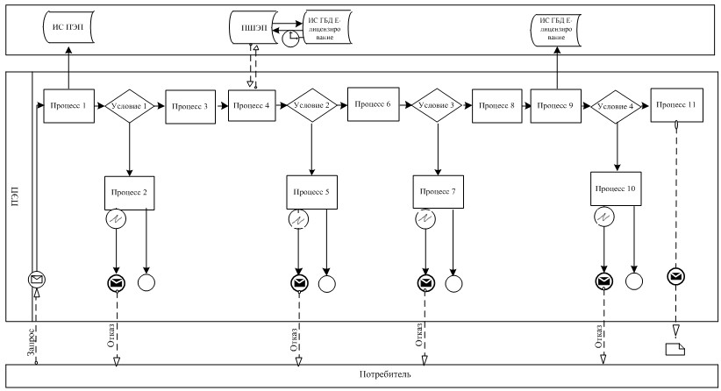
Диаграмма № 2 функционального взаимодействия при оказании
электронной государственной услуги через услугодателя
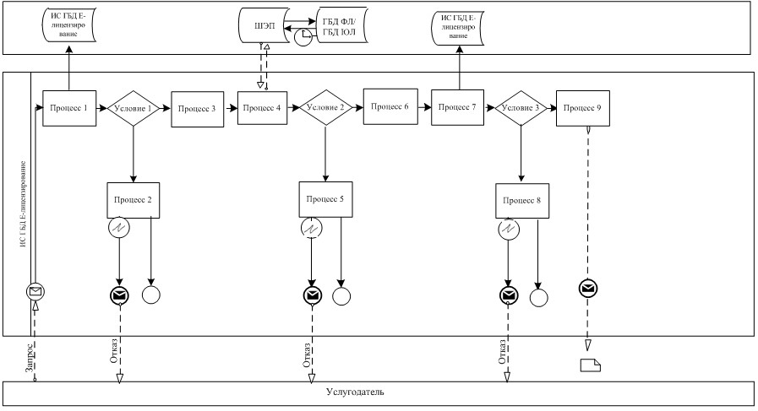
Диаграмма № 3 функционального взаимодействия при оказании
электронной государственной услуги через ИС ЦОН
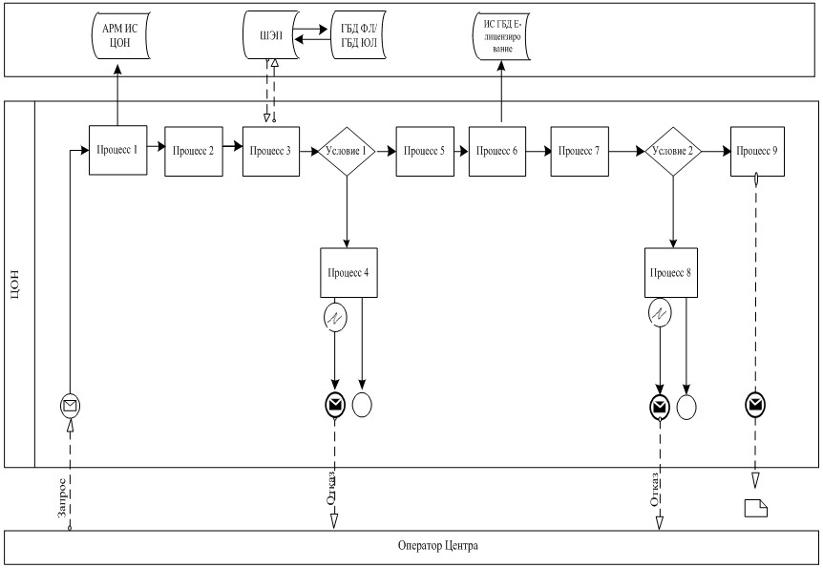
Условные обозначения:
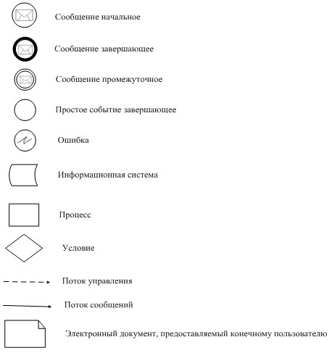
Приложение 2
к регламенту электронной
государственной услуги
«Выдача лицензии, переоформление
лицензии на деятельность по
осуществлению археологических и
(или) научно-реставрационных
работ на памятниках истории и культуры»
Таблица 1. Описание действий СФЕ через ПЭП
1 | № действия (хода, потока работ) | 1 | 2 | 3 | 4 | 5 | 6 | 7 | 8 | 9 | 10 | 11
2 | Наименование СФЕ | Получатель | ПЭП | Получатель | ПШЭП | ПЭП | Получатель | ПЭП | Получатель | ПЭП | ПЭП | ПЭП
3 | Наименование действия (процесса, процедуры, операции) и их описание | Прикрепление в интернет-браузер компьютера потребителя регистрационного свидетельства ЭЦП | Формирует сообщение об отказе в связи с нарушениями в данных получателя | Выбирает услугу и формирует данные запроса прикреплением необходимых документов в электронном виде | Оплата услуги | Формирует сообщение об отказе в связи с отсутствием оплаты | Выбор ЭЦП для удостоверения (подписания) запроса | Формирует сообщения об отказе в связи с не подтверждением подлинности ЭЦП получателя | Удостоверение (подписание) запрос посредством ЭЦП | Регистрация электронного документа заявление (запроса получателя) в ИС «Е-лицензирование» и обработка запроса в ИС «Е-лицензирование» | Формирование сообщения об отказе в связи с имеющими нарушениями в данных получателя в ИС «Е-лицензирование» | Электронный документ (электронная лицензия
4 | Форма завершения (данные, документ организационно–распорядительное решение) | Прикреплены данные в интернет-браузер компьютера потребителя регистрационного свидетельства ЭЦП | Сообщение об отказе в связи с нарушениями в данных получателя | Заполненные поля заявления с прикрепленными документами | Квитанция об оплате услуги, сформированная ПШЭП | Сообщение об отказе в связи с отсутствием оплаты | Выбрана ЭЦП для удостоверения (подписания) запроса | Сообщение об отказе | Запрос, подписанный ЭЦП | Регистрационный (уникальный) номер запроса в ИС ГБД «Е-лицензирование» и статусы по заявлению | Ответ об отказе, подписанный ЭЦП уполномоченного ГО | Электронная лицензия, переоформление лицензии
5 | Сроки исполнения | 10–15 сек | 20 сек | 1,5 мин | 1,5 мин | 10–15 сек | 10–15 сек | 10–15 сек | 1,5 мин | 15 рабочих дней | 10–15 сек | 15 рабочих дней, 10 рабочих дней
6 | Номер следующего действия | 2 – если есть нарушения в данных получателя; 3 – если авторизация прошла успешно | – | 4 | 5 – если не оплатил; 6 – если оплатил | – | 7 | 8 – если в ЭЦП ошибка; 9 – если ЭЦП без ошибки | - | 10 – проверка услугодателем соответствия получателя квалификационным требованиям и основаниям для выдачи лицензии |  | -
Таблица 2. Описание действий СФЕ через услугодателя
1 | № действия (хода, потока работ) | 1 | 2 | 3 | 4 | 5 | 6 | 7 | 8 | 9
2 | Наименование СФЕ | Услугодатель | ИС ГБД «Е-лицензирование» | Услугодатель | ГБД ФЛ, ГБД ЮЛ | ИС ГБД «Е-лицензирование» | Услугодатель | ИС ГБД «Е-лицензирование» | ИС ГБД «Е-лицензирование» | ИС ГБД «Е-лицензирование»
3 | Наименование действия (процесса, процедуры, операции) и их описание | Авторизуется на ИС ГБД «Е-лицензирование» | Формирует сообщение об отказе в связи с имеющимися нарушениями в данных | Выбор сотрудником услугодателя услуги | Направление запроса на проверку данных потребителя в  ГБД ФЛ, ГБД ЮЛ | Формирование сообщения об отказе в связи с имеющимися нарушениями в данных | Заполнение формы запроса с прикреплением документов | Регистрация электронного документа в ИС ГБД «Е-лицензирование» и обработка услуги в ИС ГБД «Е-лицензирование» | Формирование сообщения об отказе в запрашиваемой услуге в связи с имеющимися нарушениями в данных потребителя в ИС ГБД «Е-лицензирование» | Электронный документ (электронная лицензия
4 | Форма завершения (данные, документ организационно-распорядительное решение) | Отображение уведомления об успешном формировании запроса. | Формирование сообщения об отказе в запрашиваемой электронной государственной услуге. | Отображение уведомления об успешном формировании запроса | Маршрутизация запроса. | Формирование сообщения об отказе в запрашиваемой электронной государственной услуге. | Отображение уведомления об успешном формировании запроса | Регистрация запроса в системе с присвоением номера заявлению. | Формирование сообщения об отказе в запрашиваемой электронной государственной услуге. | Электронная лицензия, переоформление лицензии
5 | Сроки исполнения | 10–15 сек | 10 сек | 1,5 мин | 1,5 мин | 1,5 мин | 10–15 сек | 1,5 мин | - | 15 рабочих дней, 10 рабочих дней
6 | Номер следующего действия | 1 - Проверка в ИС ГБД «Е-лицензирование» подлинности данных логина и пароля сотрудника услугодателя | – | 4 | 5 – если есть нарушения в данных потребителя; 6 – если авторизация прошла успешно | - | - | 8 – если в ИС ГБД «Е-лицензирование» отсутствуют данные по запросу; 9 – если данные по запросу найдены | - | -
Таблица 3. Описание действий СФЕ через ЦОН
1 | № действия (хода, потока работ) | 1 | 2 | 3 | 4 | 5 | 6 | 7 | 8 | 9
2 | Наименование СФЕ | АРМ ИС ЦОН | Оператор Центра | Оператор Центра | ГБД ФЛ/ГБД ЮЛ, ЕНИС | Оператор Центра | Оператор Центра | ГБД «Е-лицензирование» | ГБД «Е-лицензирование» | ГБД «Е-лицензирование»
3 | Наименование действия (процесса, процедуры, операции) и их описание | Авторизуется оператор Центра по логину и паролю | Выбирает услугу и формирует данные запроса | Направление запроса в ГБД ФЛ/ГБД ЮЛ, ЕНИС | Формирует сообщение о невозможности получения данных в связи с отсутствием данных потребителя | Заполнение запроса с прикрепление к форме запроса необходимых документов и удостоверение ЭЦП | Направление документа удостоверенного (подписанного) ЭЦП оператора в ИС ГБД «Е-лицензирование» | Регистрация документа | Формирование сообщения об отказе в услуге в связи с имеющимися нарушениями в документах потребителя | Электронный документ (электронная лицензия)
4 | Форма завершения (данные, документ организационно–распорядительное решение) | Регистрация запроса в системе с присвоением номера заявлению | Отображение уведомления об успешном формировании запроса | Маршрутизация запроса. | Формирование мотивированного отказа | Отображение уведомления об успешном формировании запроса | Маршрутизация запроса. | Регистрация запроса с присвоением номера заявлению | Формирование мотивированного отказа. | Электронная лицензия, переоформление лицензии
5 | Сроки исполнения | 30 сек – 1 минута | 30 сек | 1,5 мин | 1,5 мин | 30 сек – 1 минута | 1 минута | 1 минута | 30 сек – 1 минута | 15 рабочих дней, 10 рабочих дней
6 | Номер следующего действия | 2 | 3 | 4 - если есть нарушения в данных потребителя; 5 – если нарушений нет | - | - | - | 8 – если есть нарушения; 9 – если нарушений нет | -
Приложение 3
к регламенту электронной
государственной услуги
«Выдача лицензии, переоформление
лицензии на деятельность по
осуществлению археологических и
(или) научно-реставрационных
работ на памятниках истории и культуры»
1. Выходная форма положительного ответа
Форма Лицензии
ГОСУДАРСТВЕННАЯ ЛИЦЕНЗИЯ
Дата выдачи лицензии [дата] Номер лицензии [номер]
Выдана [полное наименование, местонахождение, реквизиты юридического
лица /полностью фамилия, имя, отчество физического лица]
на занятие [наименование вида деятельности (действия) в соответствии с
Законом Республики Казахстан «О лицензировании»]
Вид лицензии [в соответствии со статьей 9 Закона Республики Казахстан
«О лицензировании»]
Особые условия [в соответствии со статьей 9 Закона Республики Казахстан
действия лицензии «О лицензировании»]
[полное наименование государственного органа лицензирования]
Руководитель [фамилия и инициалы руководителя (уполномоченного лица)
(Уполномоченное лицо) органа, выдавшего лицензию]
Место выдачи [Место выдачи]
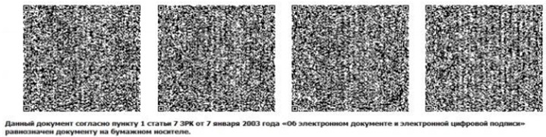
2. Выходная форма отрицательного ответа
Форма Мотивированного отказа
[Наименование УО]
[Реквизиты УО]
МОТИВИРОВАННЫЙ ОТКАЗ
Дата выдачи: [Дата выдачи] Номер [Номер]
[Наименование заявителя]
[Наименование УО], рассмотрев Ваше обращение от [Дата заявки] года № [Номер
заявки], сообщает следующее
[Причина отказа]
[Должность подписывающего] [ФИО подписывающего]
Приложение 4
к регламенту электронной
государственной услуги
«Выдача лицензии, переоформление
лицензии на деятельность по
осуществлению археологических и
(или) научно-реставрационных
работ на памятниках истории и культуры»
Форма
Анкета для определения показателей
электронной государственной услуги «Выдача лицензии,
переоформление лицензии на деятельность по осуществлению
археологических и (или) научно-реставрационных работ на
памятниках истории и культуры»:
«качество» и «доступность»
1. Удовлетворены ли Вы качеством процесса и результатом оказания электронной государственной услуги?
1) не удовлетворен;
2) частично удовлетворен;
3) удовлетворен.
2. Удовлетворены ли Вы качеством информации о порядке оказания Электронной государственной услуги?
1) не удовлетворен;
2) частично удовлетворен;
3) удовлетворен.

© 2012. РГП на ПХВ «Институт законодательства и правовой информации Республики Казахстан» Министерства юстиции Республики Казахстан

